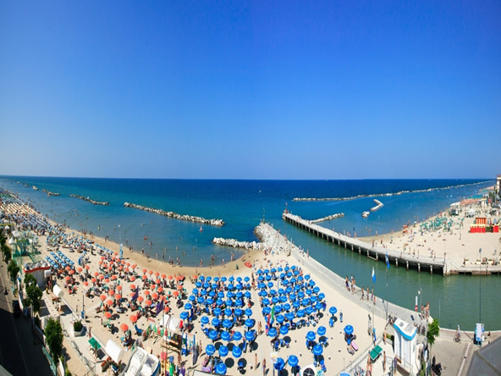
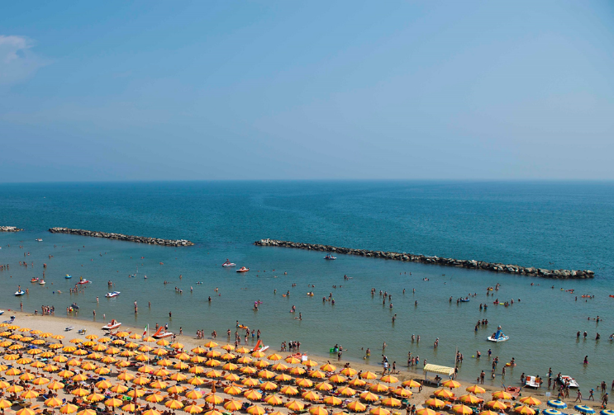
Booking TEL +39 06 45 55 40 85
info@evasionicral.com - www.evasionicral.com
Bellaria Igea
Marina
SOGGIORNO MAGGIO E SETTEMBRE 465,00 A PERSONA
SOGGIORNO GIUGNO 505,00 A PERSONA
SOGGIORNO LUGLIO 555,00 A PERSONA

- 7 notti in hotel 3 stelle (formula roulette)
- trattamento di pensione completa e acqua inclusa ai pasti
- 2 lezioni di sup (per adulti e bambini)
- 1 corso di cucina (per adulti e bambini)
- 1 ingresso a Riccione Adventure Park

Variazioni
Riduzioni 3^/4^ letto -20%
Supplemento Dus Euro 15,00
Supplemento hotel Superior Euro 60,00

